令和２年度 関西地区部会大会および第1回の研究・見学会として，三菱日立ツール株式会社様のご協力により，

**公益社団法人　砥粒加工学会　関西地区部会**

**令和２年度　地区部会大会および第1回研究・見学会**

**～異形工具を用いた新しい高能率加工方法の提案～**

滋賀県野洲市にあります同社野洲工場において開催いたします．同社は1933年の設立以来，ユニークな発想と高度な開発技術で独創的な工具を生み出し，家電製品や電子機器に用いられる超精密部品，自動車などに用いられる金型の加工に特化した切削工具メーカーです．今回は**「異形工具を用いた新しい高能率加工方法の提案」**と題し，工具メーカー，ＣＡＭメーカーの立場からそれぞれにご講演をいただき，**切削実演・工場の見学**を行います．

砥粒加工学会の会員・非会員を問わず，砥粒加工に関わる研究者並びに技術者の交流を目指しておりますので，

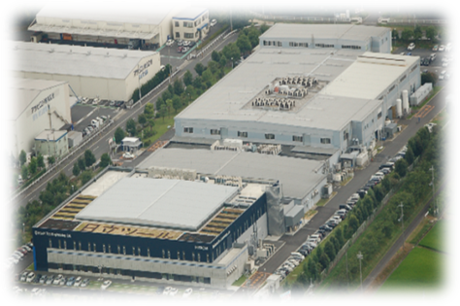多数の皆様のご参加をお待ちしています．

* 日　　時：令和2年1月31日（金）13：10～20：30（12：55より受付）
* 開催場所：三菱日立ツール株式会社　野洲工場

〒520-2323　滋賀県野洲市三上35-2

http://www.mmc-hitachitool.co.jp/job-and-career/access/

電車：JR琵琶湖線　野洲駅下車

**＠ご参加の方には野洲駅より無料送迎バスを準備しております．**

**自家用車での来場はご遠慮下さい．**

* 内　　容

13:10～13:35 関西地区部会大会

開催挨拶　関西地区部会長　株式会社ミズホ 恩地好晶

13:35～13:45　 休憩

13:45～14:30　 ①講演「最新異形工具による高精度高能率加工」　 三菱日立ツール株式会社　 徳山　彰 氏

14:30～15:15　 ②講演「異形工具を活用したツールパス機能」　　 株式会社C&Gシステムズ　小泉　哲 氏15:15～15:20　 休憩

　　　15:20～16:50　 切削実演・工場見学(2班)

16:50～17:00　 総合討論

17:00～17:30　 技術交流会開催場所へ移動

18:30～20:30　 技術交流会（参加費不要・草津駅近辺）

* 定　　員：４０名（先着順で定員になり次第締め切ります）

＠同業他社の方はお断りする場合があります．

* 参 加 費：正会員・賛助会員　10,000円，非会員　20,000円，学生会員　無料
* 申込締切：令和2年1月17日（金）
* 申込先並びに問合先：滋賀県立大学　工学部機械システム工学科内

公益社団法人砥粒加工学会関西地区部会事務局　長谷川史江

TEL:0749-28-8394,　E-mail: hasegawa.f@mech.usp.ac.jp

**令和２年度　関西地区部会大会および第1回研究・見学会　参加申込書**

下記の項目をご記入のうえE-mail: hasegawa.f@mech.usp.ac.jpもしくはFAX：0749-28-8476にて，

砥粒加工学会関西地区部会事務局 長谷川史江（滋賀県立大学内）宛にお申し込み下さい.

* **参加登録後，無断でご欠席された場合には参加費を請求させて頂きます.**

|  |  |  |
| --- | --- | --- |
| ふりがな | 会員資格 ：　 正会員 ・　賛助会員 ・　非会員 ・ 　学生会員  無料バス　：　　利用する　　　　　利用しない  技術交流会　：　参加　　　　不参加　（人数把握のため）  **(いずれかを○で囲んでください)** | |
| 氏名 |
| 勤務先（所属）：  住所： | | TEL： |
| FAX： |
| E-mail： | | |

**【ご参加の皆様へ】**

　地区部会大会は、関西地区部会の活動を多くの皆様にお伝えできる場であると考えております．

関西に限らず砥粒加工学会会員（正会員・賛助会員・学生会員）はご参加ください．

また非会員の方も入室いただけます．

**【ご参加者の会場へのアクセス】**

　・ＪＲ野洲駅よりタクシーで約１0分

　・ＪＲ守山駅よりタクシーで約１5分

**ご参加の方には無料送迎バスを準備しております。**

**※（ご注意）自家用車での来場はご遠慮下さい。**

**バス利用者把握のため、申込書の「無料バス利用」を選択ください**

無料送迎バスをご利用の場合は下記お時間までに集合願います。

**JR野洲駅南口ロータリーに12時20分集合（12時30分出発）**

**JR野洲駅南口　バス利用者集合場所**

**南口階段をおりて、まっすぐ進んでください．**



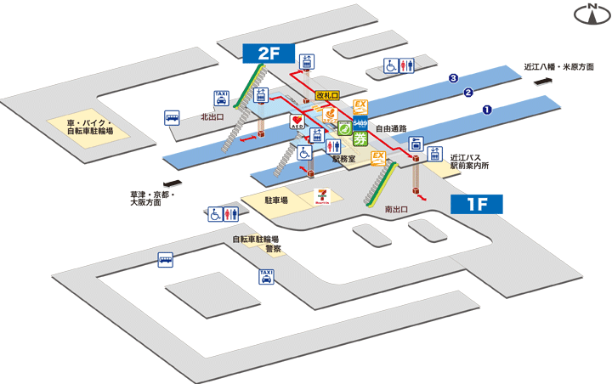

**集合場所**

**【技術交流会】**

　　草津駅前にて開催いたします．お帰りは草津駅をご利用ください．